Домашнее задание для 2 ДОП, от 18.01.25.

1. Новая тема: “Интервал секста” (6).

**Малая секста (м6): 6 ст., 4 т.**

**Большая секста (б6): 6 ст., 4,5 т.**

Повторите всю таблицу интервалов и запомните строение малой и большой сексты.

1. Калмыков и Фридкин, “Сольфеджио. Одноголосие.”

**№98**

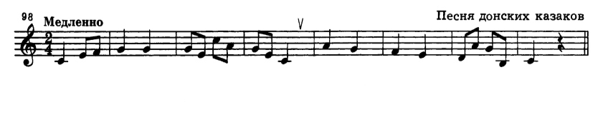

Переписать мелодию в тетрадь, определить между звуками интервал и подписать его под нотным станом, как мы это делали на уроке. Будьте внимательны, могут встретиться интервал **секста**.